Памятник Блез Паскалю в Париже

Рис.1: город Клермон-Ферран

Рис,2: Треугольник Паскаля

Рис,3: «Паскалина»

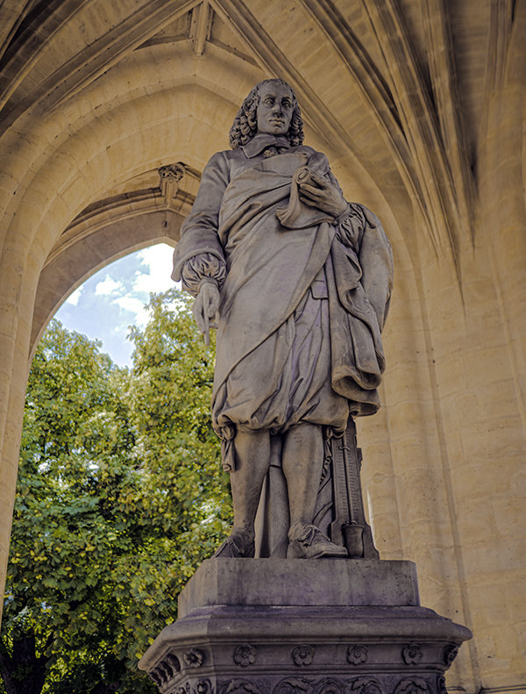

Выполнила Никитина Арина

Ученица 11а класса

Школа 223

Блез Паскаль

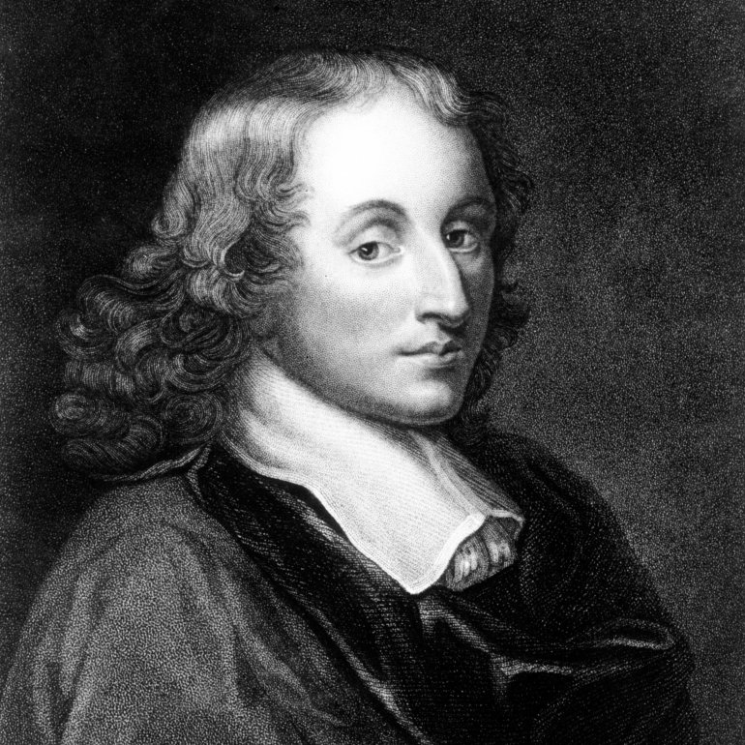

«Искание истины совершается не с весельем, а с волнением и беспокойством; но все-таки надо искать ее потому, что, не найдя истины и не полюбив ее, ты погибнешь. ...»

Блез Паскаль

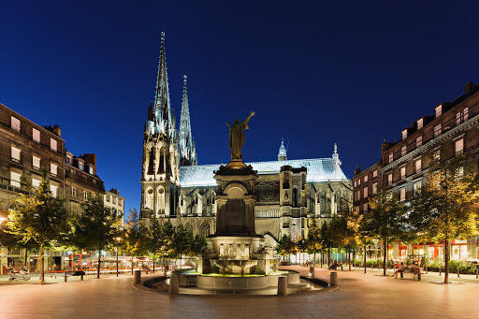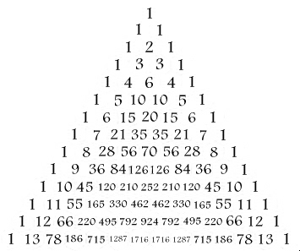**Блез Паскаль**, BlaisePascal (фр.) (родился 19 июня 1623 в Клермон-Ферране, ныне французский регион Овернь; умер 19 августа 1662 в Париже) — физик, математик, философ, писатель. Человек поразительных интеллектуальных способностей, проявившихся уже в раннем детстве.

Рис.1

Родился в семье одного из лучших юристов города. Отец, глубоко интересуясь математикой, привил любовь к этой науке своему сыну, который впоследствии стал одним из крупнейших математиков и физиков Франции.

Первый свой трактат по математике он написал в возрасте 17 лет. Далее его открытия последовали одно за другим (Треугольник Паскаля, опыты с трубкой Торричелли и др). Однако успех не вскружил ему голову и к 30-летнему возрасту он глубоко погрузился в религию и философию.

Последние годы жизни Паскаль провел в монастыре Пор-Руаяль-д-Шан — интеллектуальном сердце столицы Франции.

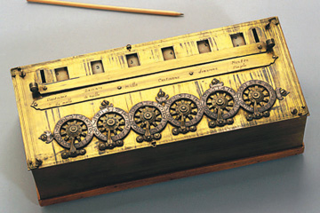С 18 лет Паскаль страдает поражением нервной системы. причинявшим ему частые боли. С годами все становилось хуже. В 1659 г. болезнь берёт над ним верх, и, в течение последующих трёх лет, состояние будет только ухудшаться. Ещё одним ударом становится смерть сестры в 1661 г. 18 августа 1662 г. Паскаля соборовали, а следующим утром, 19 августа, великий учёный скончался.

Рис.3

**«Паскалина»**

Блез Паскаль начал создавать суммирующую машину «Паскалину» в 1642 году в возрасте 19 лет. Машина Паскаля представляла собой механическое устройство в виде ящичка с многочисленными связанными одна с другой шестерёнками. Складываемые числа вводились в машину при помощи соответствующего поворота наборных колёсиков. На каждое из этих колёсиков, соответствовавших одному десятичному разряду числа, были нанесены деления от 0 до 9. При вводе числа колесики прокручивались до соответствующей цифры. Совершив полный оборот, избыток над цифрой 9 колёсико переносило на соседний разряд, сдвигая соседнее колесо на 1 позицию.

Рис.2